

A u t o M a t i o n

PlcHive

用户手册

版本 2.0.0

日期：2021-02-20

|  |  |  |  |
| --- | --- | --- | --- |
| 版本 | 编制人 | 修改描述 | 日期 |
| 1.0.0 | 卜亚文 | 初稿 | 2021-02-20 |
| 1.0.1 | 卜亚文 | 多线程 | 2021-02-25 |
| 2.0.0 | 王高超、卜亚文 | TCP、CSV、PLC三模式兼容 | 2021-07-22 |
| 2.1.0 | 王高超 | 添加TCP服务配置界面和心跳服务器 | 2021-07-28 |

HiveMode

在systemParam.xml文件中，配置HiveMode当前值，启用不同的方式。

0:读取指定共享文件夹下的相关csv文件转换成json格式后再上传到服务器中；

1: TCP通信，通过TCP实现机台和PLC之间的交互通讯以及文件的传递;

2: 直接上传传递到本地的共享文件夹中的json文件到服务器中.

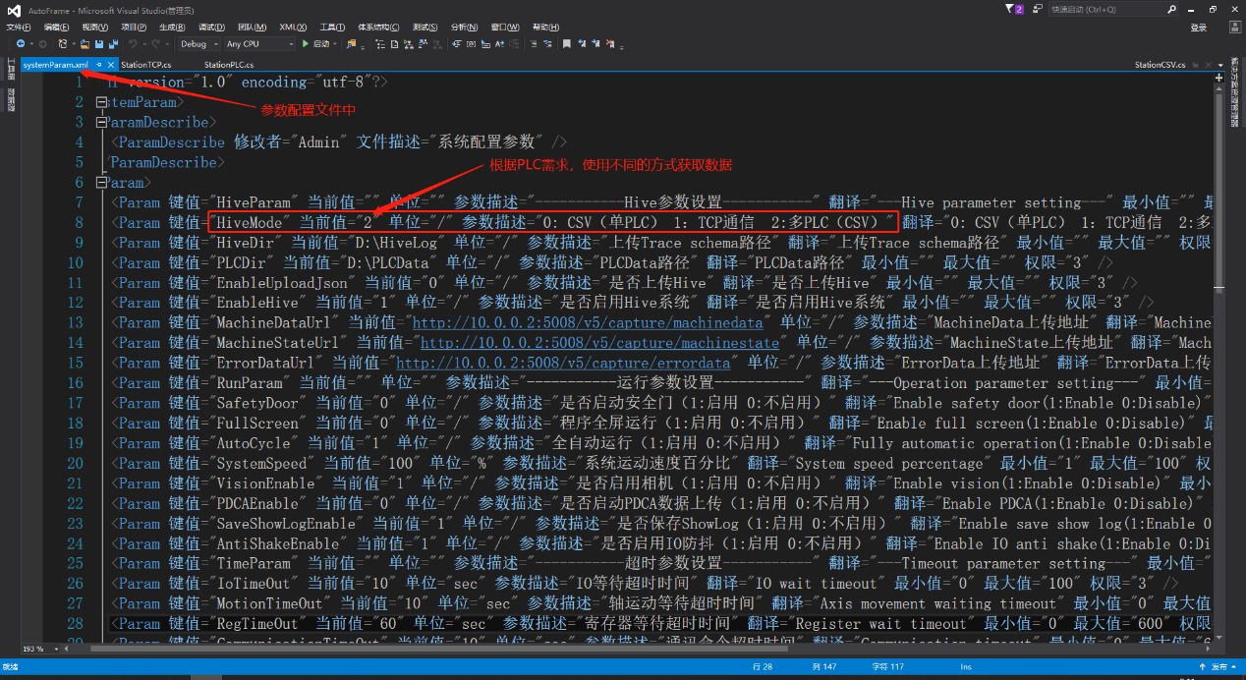

添加站位

AutoTool.cs 文件中添加站位，每一个站位对应一个PLC机台。

根据所需选择不同HiveMode，启用相对应的模式，添加站位后启用对应的类文件，打开程序即可正常运行。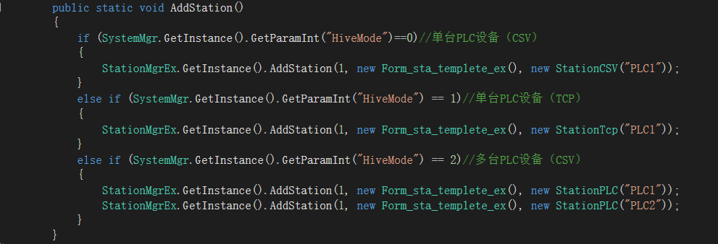

CSV模式

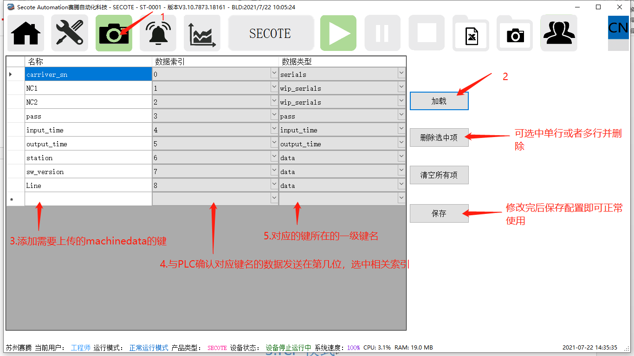选择CSV模式后，如需修改machinedata配置，运行程序，按照如下图操作配置，即可正常上传machinedata。

PLC发送的数据顺序必须和上表的数据索引顺序一致。

该模式有PLC心跳服务器。IP：127.0.0.1 Port：2000 PLC发送2\r\n, PC端打开，且处于正常运行状态，会回复1\r\n

如需修改machinestate和errordata，请联系我们。

TCP模式

选择TCP模式后，先确认连接的工控机所对应的IP地址，然后保证三个端口号如下图一一对应，启用程序后即可正常运行，如成功收到则会返回给PLC数字1。

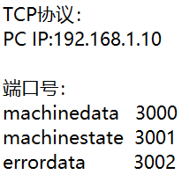

如需修改machinedata，步骤同CSV模式，如下图所示：

PLC发送的数据顺序必须和上表的数据索引顺序一致。

如需修改machinestate,errordata请联系我们。

PLC模式

选择PLC模式后，根据客户需求，plc机台按照指定格式将数据打包并发送，如需修改数据格式，在程序中的StationPLC.cs文件中将GetPlcMessage方法中的三种数据的Message与Plc保持统一一致，确保在数据获取时不会出现少数据多数据的情况。

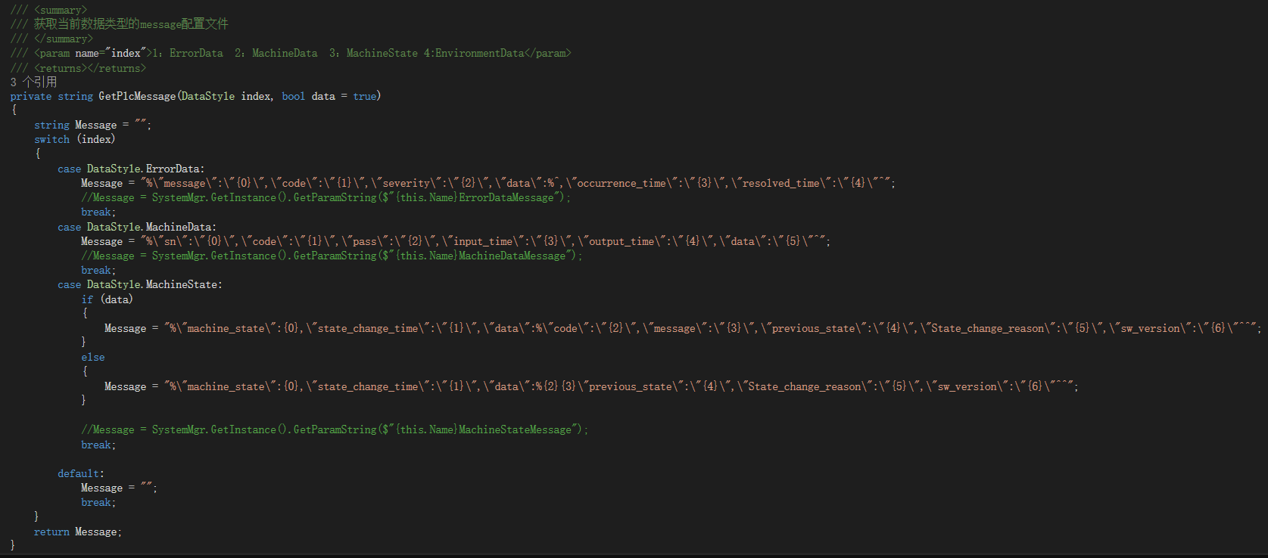

根目录

systemParam.xml 文件中的PLCDir为共享文件根目录，需同每一个Plc机台统一，在根目录中再根据不同机台，再单独新建PLC1,PLC2等子目录。默认的根目录为D:\PLCData\(注意：PLCData文件夹及其子文件必须为共享文件夹)。

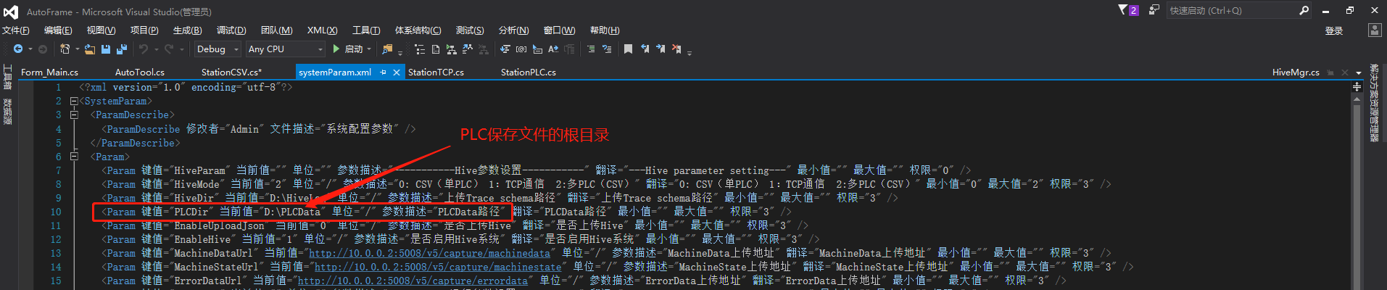

手动测试界面

在主界面点击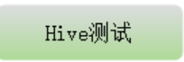按钮，可以进入Hive手动测试界面。

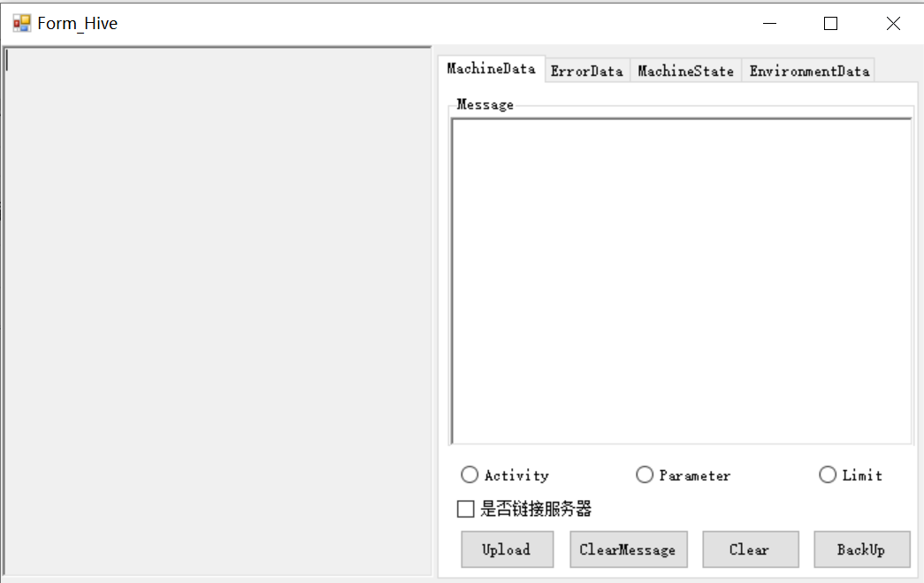

手动界面可以测试Hive是否连接，测试一些数据的格式和服务器返回的内容。

TCP 服务配置界面

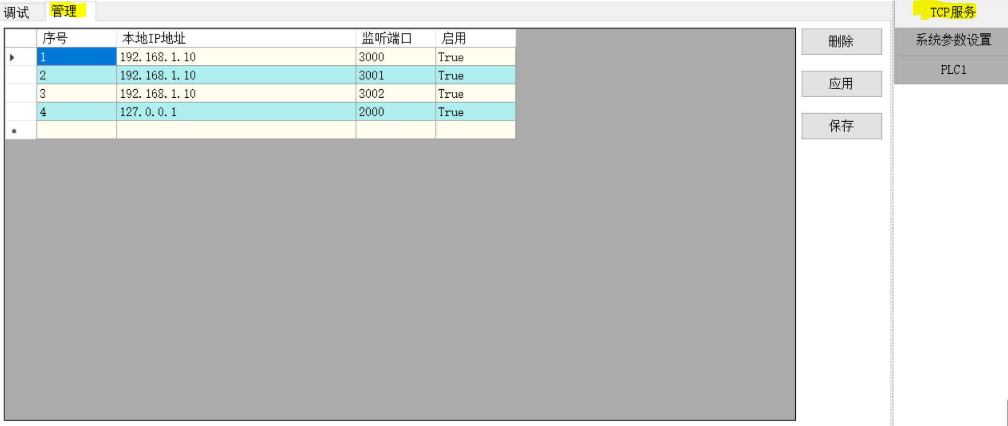

在管理页面，可以对服务器的IP和端口号进行配置。注意前三项是TCP模式使用的，第4项是模式0（CSV模式）的心跳检测服务器。可以根据需求修改IP和端口号，非软件工程师，切勿随意修改上面4项的顺序。如果服务端和客户端在同一台PC上，需要把IP设置成127.0.0.1。如果不在同一PC上，根据需求设置IP和端口号即可。

注意：配置好IP和端口号后，需要重启一下软件。

三天超时防呆

由于A客户需求上传的数据不能超过三天，在现场做料时，经常性出现，生产时关闭PLCHive上传程序，等到再次打开上传时导致超时文件被上传，导致A客户追责。现在三种模式中，均已添加了对应的数据上传防呆判断，如下图示例：



1. 判断数据中的结束时间是否大于开始时间，反之则异常；

②判断当前上传的时间减去数据中的开始时间是否超过71小时（之所以不是3x24小时，是因为工控机与客户服务器无法保证时间完全同步，如出现临界时间卡点上传也会出现403时间数据异常）

常见报错代码

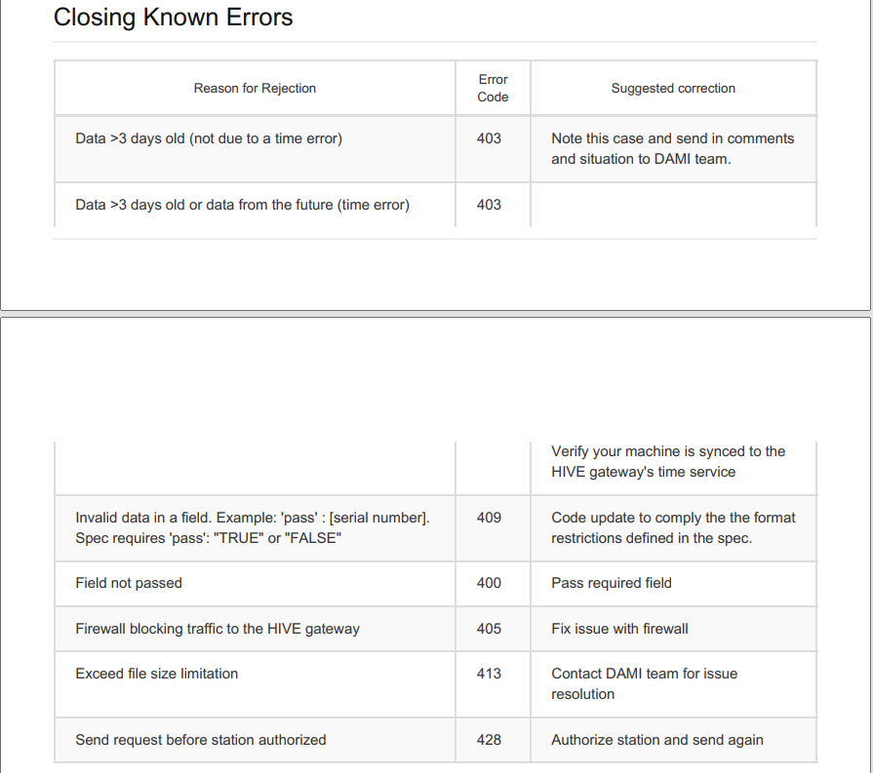

上传服务器地址

根据客户需求，工控机需要设定指定地址将数据上传给客户，切忌勿用转接头连接网口，否则客户服务器端无法识别，地址未注册会报428异常，地址如下图：

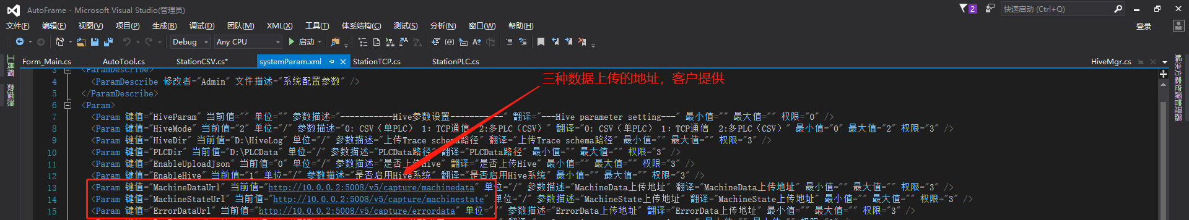

启用上传Hive

在生产过程中，A客户是不允许关闭程序关闭上传的，如特殊需要，屏蔽上传，屏蔽捞取文件，可在程序中，修改相关参数，如下图：

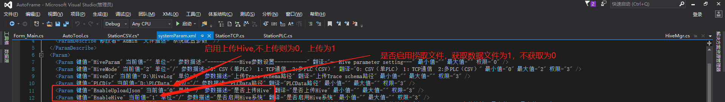

程序打开异常

如打开Autoframe.exe文件时出现如下图弹窗，

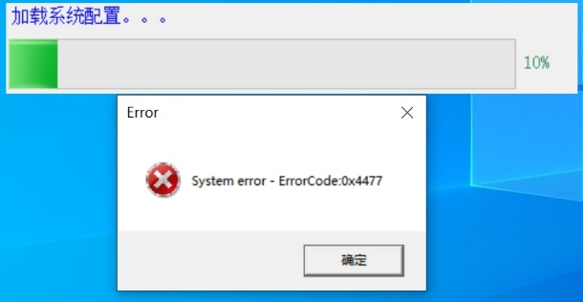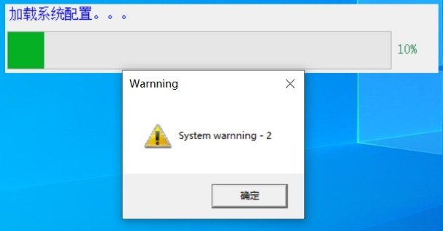

👈左为程序未激活，👉右为程序临时激活，将在三天内过期。解决方法如下：

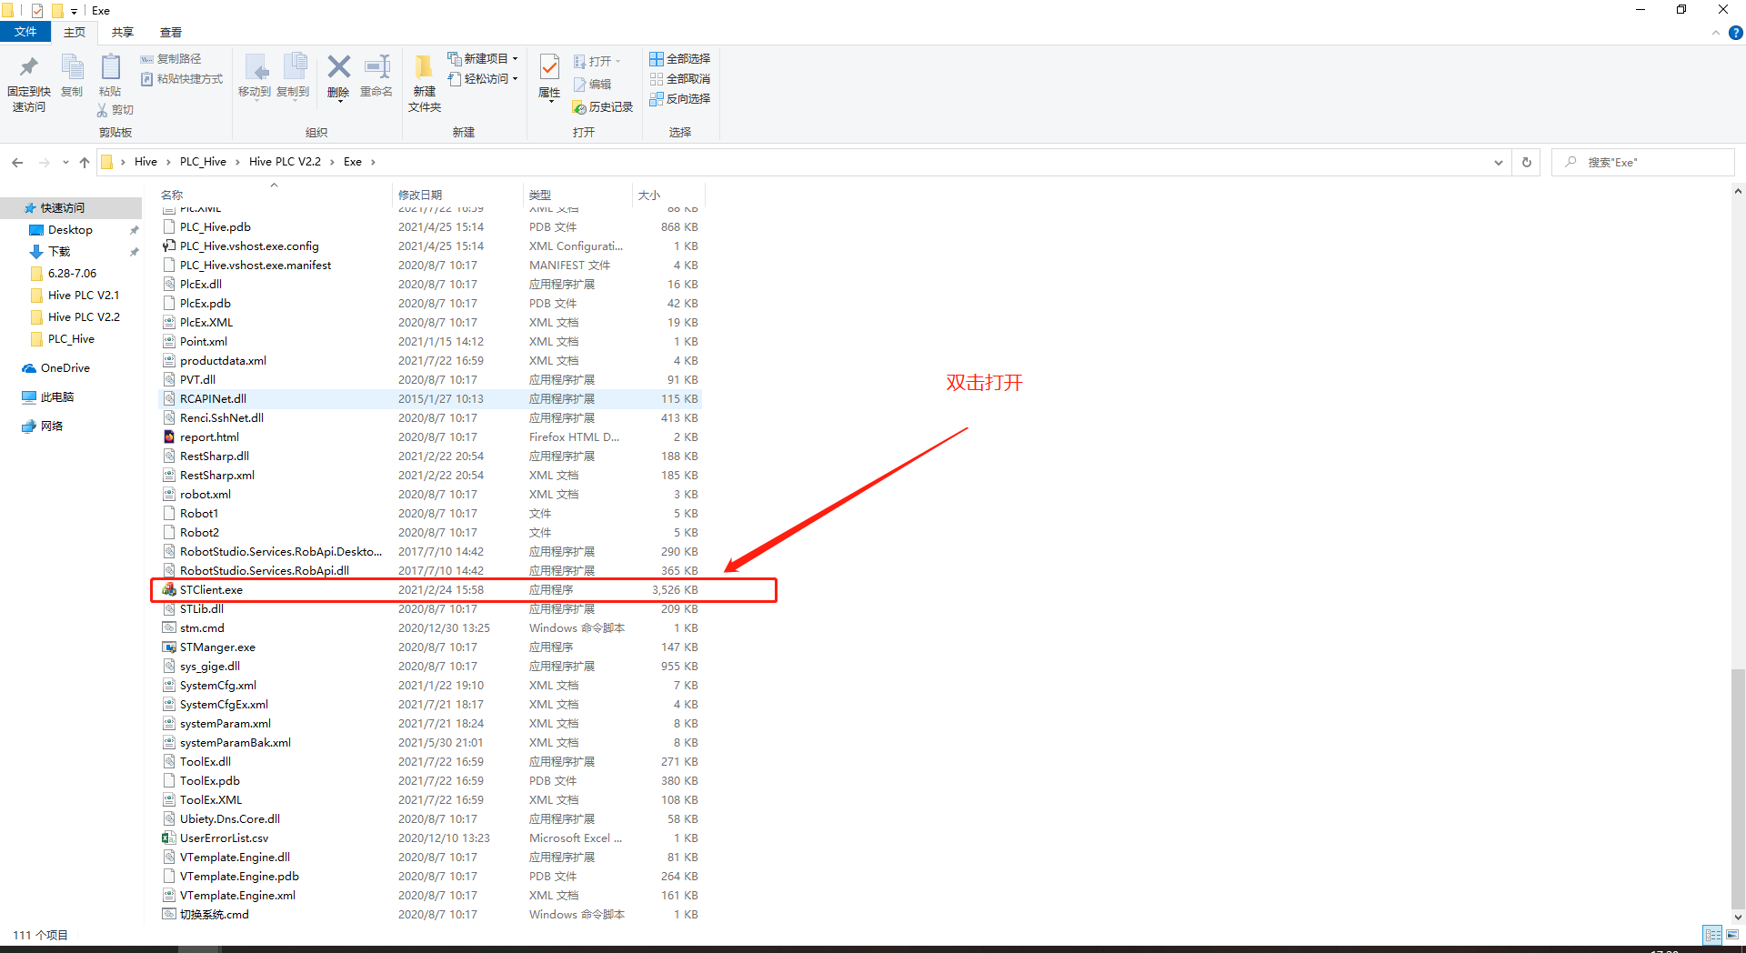

右击Autoframe.exe，打开文件所在位置，在所在的文件夹中找到STClient.exe，打开如下图，如在赛众厂内，设备联网后直接点在线注册即可。

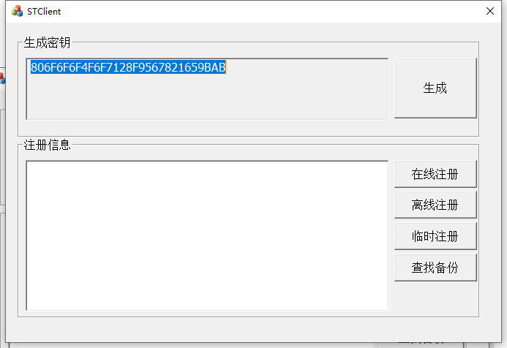

如设备在客户车间，需求离线注册，操作如下图：

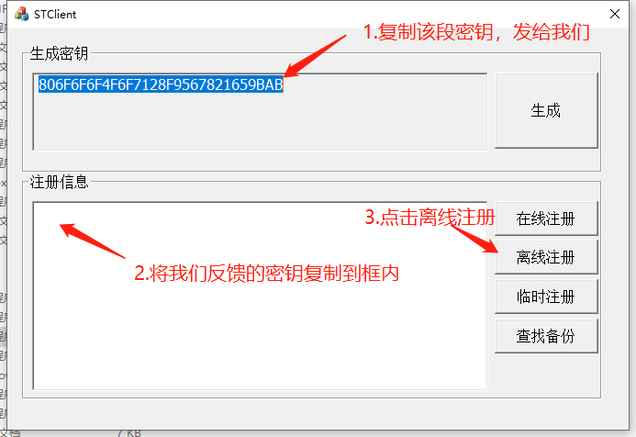

使用过程中出现任何问题，请务必第一时间截图保存，并联系我们，联系方式如下：周勇 66221，如对Hive感兴趣，欢迎拨打该号码，加入我们！